Национальный исследовательский университет
ИТМО

Факультет программной инженерии и компьютерных технологий

Дисциплина «Встроенные системы»

Мастер-класс № 2

Вариант 2

Выполнил:
Хлопцов Сергей Дмитриевич
Группа Р3313

Проверил:
Гончаров Алексей Андреевич

Санкт-Петербург
2026
Содержание
Цель и задачи 3
Схема взаимодействия 4
Описание процессов на схеме 5
Руководство пользователя 6
Исходный код 7

Цель и задачи

Цель: освоить взаимодействие микроконтроллера STM32 с периферийными устройствами стенда SDK-1.1M при разработке программы таймера.

Задача: разработать таймер с вводом начального значения с клавиатуры стенда, отображением текущего значения на OLED-дисплее и подачей звукового сигнала по истечении заданного времени.

Схема взаимодействия

[Вставить диаграмму последовательностей из файла «МК2_таймер.uml»]

Описание процессов на схеме

После запуска программы микроконтроллер инициализирует интерфейс I2C, OLED-дисплей, клавиатуру через расширитель PCA9538, таймер TIM6 и звуковой излучатель. На дисплее сначала выводится схема расположения клавиш и приглашение нажать «*» для перехода к таймеру.
Процессор циклически опрашивает клавиатуру. После нажатия «*» открывается экран ввода начального значения таймера. Цифровые клавиши используются для ввода времени в секундах, а введенное значение отображается на OLED-дисплее.
При нажатии «#» запускается обратный отсчет. Таймер TIM6 формирует событие с периодом 1 с, после которого процессор уменьшает оставшееся время и обновляет значение на дисплее.
Клавиша «*» во время настройки или отсчета сбрасывает текущее значение и возвращает программу к вводу нового времени.
Когда значение таймера достигает нуля, на дисплее появляется сообщение об окончании времени, а звуковой излучатель включается с помощью ШИМ-сигнала. После этого пользователь может нажать клавишу и снова перейти к установке таймера.

Руководство пользователя
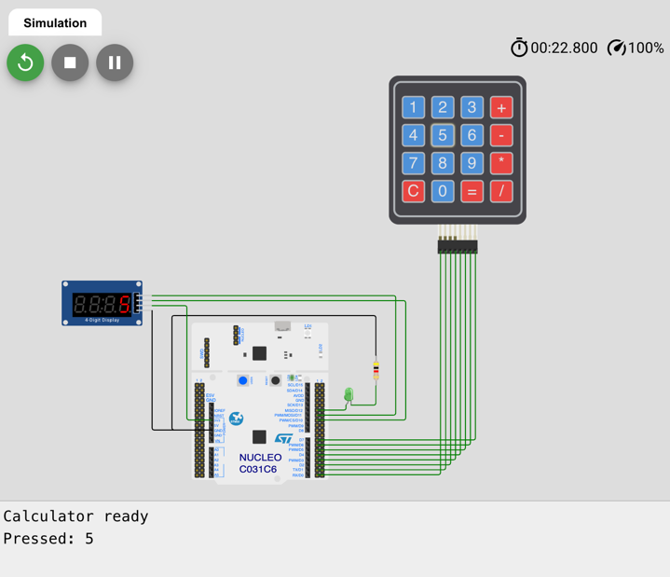
- На стартовом экране ознакомьтесь с расположением клавиш и нажмите «*», чтобы перейти к таймеру.

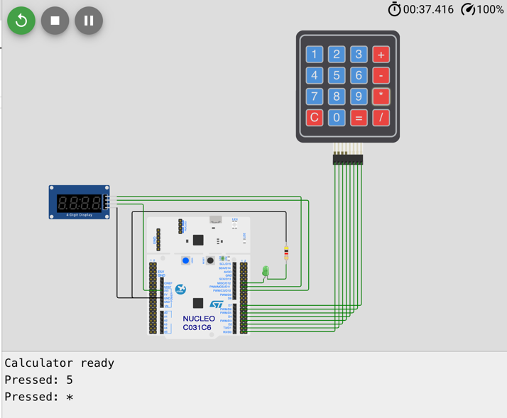
- Введите начальное время в секундах цифровыми клавишами. Значение появится на дисплее.

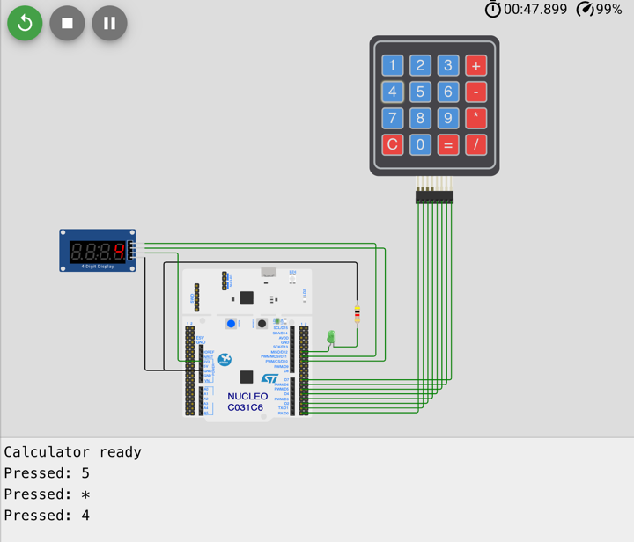
- Нажмите «#», чтобы запустить обратный отсчет.

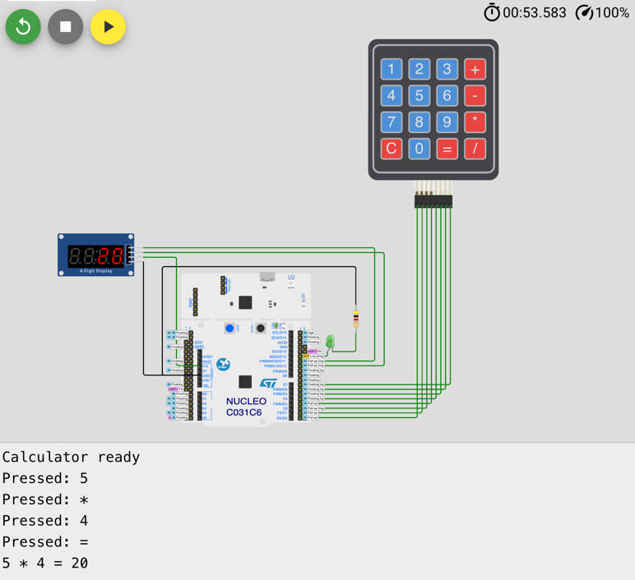
- Во время отсчета на дисплее отображается оставшееся время. Для отмены можно нажать «*».

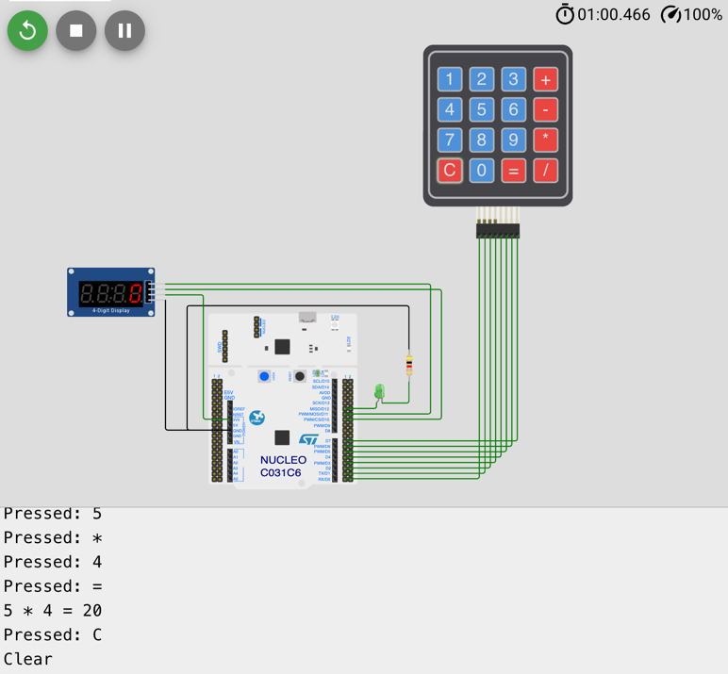
- После достижения нуля появляется сообщение «TIME UP!» и подается звуковой сигнал. Нажмите любую клавишу для возврата к установке таймера.

Исходный код

Репозиторий с исходным кодом проекта доступен по ссылке:
[ВСТАВИТЬ ССЫЛКУ НА РЕПОЗИТОРИЙ]

